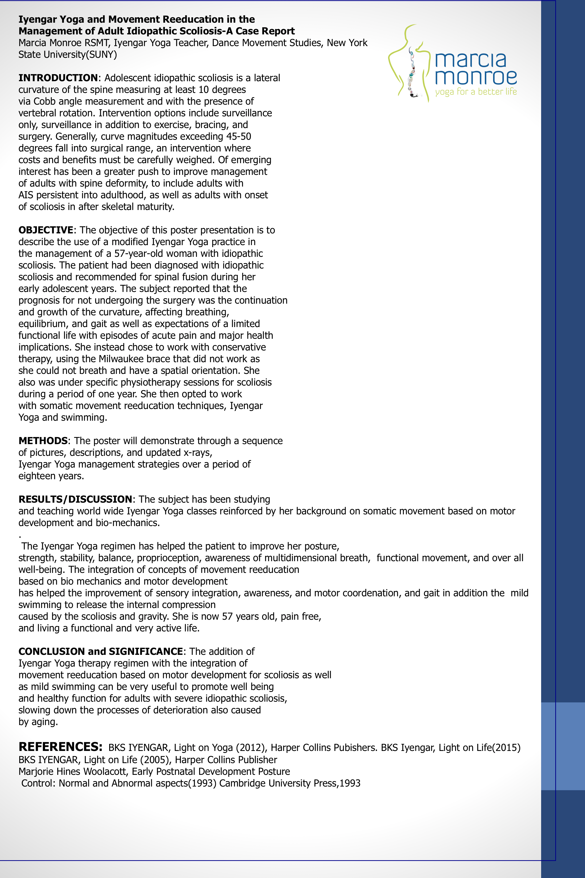

monroe.marcia@gmail.com

marciamonroe.net

